**Схема размещения электрозарядных станций в районе г.Новополоцк**

77 76

78

75

74

61 62

60

7 59

88 58 8

55 73

5354

56 5752

49

48

87

86

85

89

84

50 51 42

40

2 41

4643 44

47 43

45

79

39

38

36

37 5

35

32

34 31

30

33

29

28

63

66

65

9 64

27

25

26

67

22

23 24

**сущ**

1

**1этап2 этап**

16 16

901

6

81 19

82

20

21 12

18 17

1316

4

68

6970

71

10 1415

3 72

80

11

Рисунок2.3.1

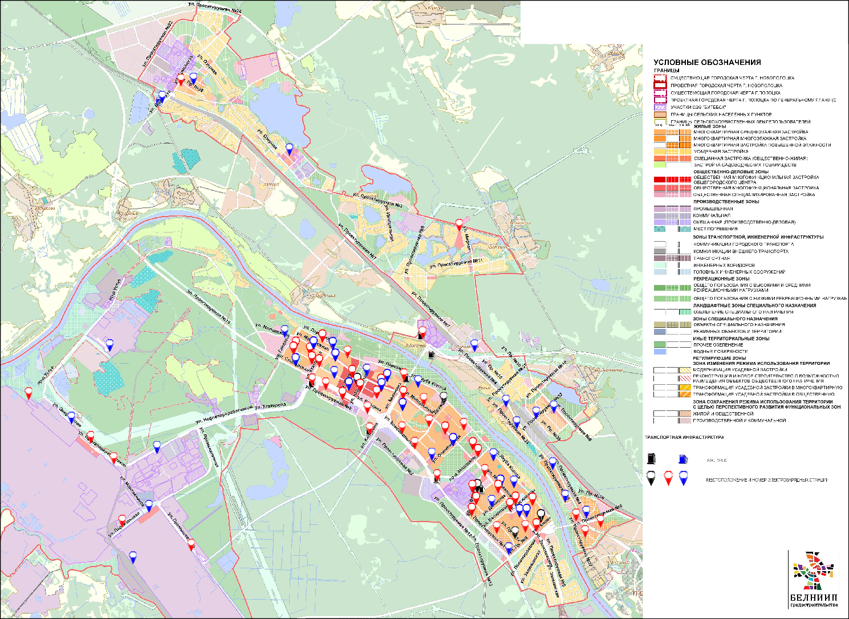

83